Тема. Відкриття, створення та збереження презентацій. Практична робота N° 1 «Розробка слайдової презентації»
Мета: сформувати поняття:
- шаблону оформлення, розмітки слайда, кольорової схеми, Майстра автовмісту;
- форматів збереження презентацій; розглянути:
- методи створення презентацій за допомогою програми Microsoft PowerPoint;
- принципи роботи зі службою Microsoft online;
формувати вміння:
- створювати презентації;
- розробляти структуру презентації;
- оформлювати слайди презентації;
- самостійно здобувати знання;
- застосовувати набуті знання на практиці; навчити:
- створювати презентацію за допомогою майстра, з шаблону, на базі іншої презентації та з порожніх слайдів;
- добирати стильове оформлення презентацій залежно від їх призначення;
- відкривати та зберігати презентації.
Тип уроку: засвоєння нових знань, формування вмінь.
Базові поняття й терміни: комп’ютерні презентації, Майстер авто- вмісту, шаблон оформлення, кольорові схеми, область завдань, конструктор слайдів, розмітка слайдів, ефекти анімації.
СТРУКТУРА УРОКУ
І. Організаційний етап 2-3 хв
ІІ. Перевірка домашнього завдання 2-3 хв
ІІІ. Актуалізація опорних знань 8-10 хв
- Презентації, їх класифікація та призначення.
- Інтерфейс програми Microsoft PowerPoint 2003.
- Слайдові та потокові презентації.
- Технічні засоби демонстрації презентацій.
- Засвоєння нових знань 10-20 хв
- Створення презентацій. Порожній слайд. Розмітка слайда. Конструктор слайдів.
- Створення презентацій за допомогою Майстра авто- вмісту та шаблонів оформлення.
- Відкриття та збереження презентацій.
- Формування вмінь та навичок 20-25 хв
- Підбиття підсумків уроку 2-3 хв
- Домашнє завдання 2-3 хв
ХІД УРОКУ
- організаційний етап
- перевірка домашнього завдання
- Актуалізація опорних знань
Учитель. На минулому уроці ми почали вивчати тему «Комп’ютерні презентації». Спробуємо пригадати особливості та властивості комп’ютерних презентацій.
Бліцтурнір
Завдання. Відповісти на питання.
Звіт оформити з використанням текстового редактора Word (текст + скріншоти). Зберегти звіт (С:\10А(Б...)\Комп’ютерні пре- зентацї\Урок3_Прізвища учнів^ос).
Учні об’єднуються у команди.
Інструктивна картка
- Які види комп’ютерних презентацій ви знаєте?
- Які об’єкти можна використовувати в презентаціях, створених за допомогою програми Microsoft PowerPoint.
- Підписати елементи головного вікна Microsoft PowerPoint.
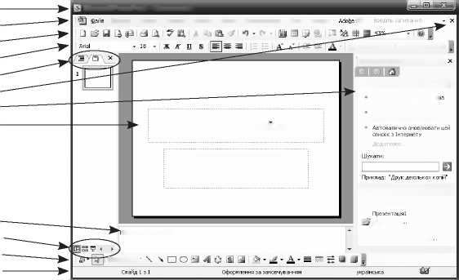
Microsoft PowerPoint - [Презентація 1]
□равка Вигляд Еставка Формат Сервіс Показ слайдів Вікно Довідка
PCF
Нотатці до слаіїда
Автофігури '
Заголовок слайда
Підзаголовок слайда
• \Ш Конструктор S)Створити слайд і Приступаючи до роботи ▼
Microsoft Office Online
Підключитися до веб-вузі Microsoft Office Online Останні відомості про використання PowerPoint
Відкриття
Мєдіатека2009 2
IДодатково,
Q Створити презентацію,
1.
2.
3.
4.
5.
6.
7.
8.
9.
10.
11.
12.
Порівняйте інтерфейс програми з інтерфейсом текстового редактора. У чому головна відмінність?
- Використовуючи довідкову систему Microsoft PowerPoint, знайти інформацію про формати файлів для збереження презентацій.
Учитель оцінює звіти в режимі демонстрації або під час виконання учнями практичної роботи № 1 (за браком часу).
- Засвоєння нових знань
Цей етап уроку відбувається у вигляді пояснення з демонстрацією.
1. Створення презентацій. Порожній слайд. Розмітка слайда.
Конструктор слайдів
Процес створення презентації в Microsoft PowerPoint складається з таких дій:
- вибір загального оформлення;
- додавання нових слайдів;
- вибір розмітки слайдів;
- зміна оформлення слайдів у разі необхідності;
- зміна кольорової схеми;
- застосування різноманітних шаблонів оформлення та додавання ефектів анімації тощо.
Розглянемо детальніше методи створення презентацій.
Після запуску програми автоматично створюється порожній слайд, що містить два текстові блоки (заголовок слайда та підзаголовок слайда).
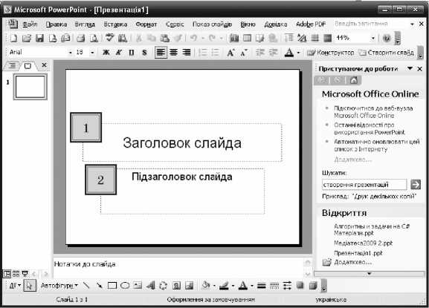
Презентацію також можна створити, виконавши команду Файл ^ Створити...
Створити презентацію ▼ X
&Ш. а
Створення
Q Нова презентація © Із шаблона оформлення і майстра азтозмісту,,, щ z існуючої презентації.,. Фотоальбом,.
В області завдань відкриваються додаткові можливості щодо створення, а саме:
- нова презентація. Створені слайди мають мінімум елементів оформлення;
- з існуючої презентації. Презентація створюється на основі вже наявної презентації з певним оформленням. Створюється копія наявної презентації, що дає змогу створити нову презентацію шляхом внесення змін до оформлення та вмісту вихідної презентації;
- із шаблону оформлення. Презентація створюється на основі наявного шаблону Microsoft PowerPoint, що містить основні елементи оформлення, шрифти та кольорову схему. Крім стандартних шаблонів Microsoft PowerPoint, можна використовувати самостійно створені шаблони;
- з Майстра автовмісту. щоб застосувати шаблон оформлення, що містить запропонований текст та стиль оформлення слайдів, використовується Майстер автовмісту. Після створення презентації до неї вносяться необхідні зміни.
- Створення презентацій за допомогою Майстра автовмісту та шаблонів оформлення
Крок 1. Відкрити Майстер автовмісту.
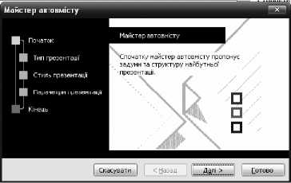

Крок 2. Вибрати тип презентації.
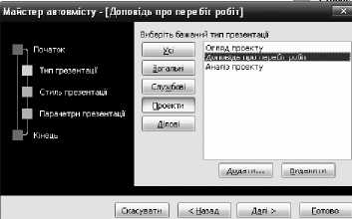

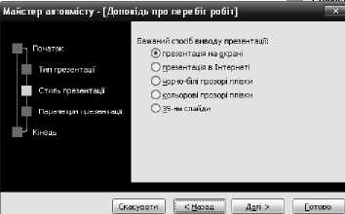
Крок 3. Вибрати стиль презентації.
Крок 4. Встановити параметри презентації.
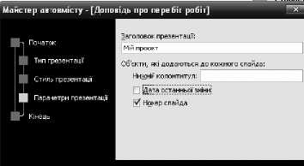
І Скасувати | | : Назад | Далі : Готово
Крок 5. Готовий шаблон презентації з обраної теми.
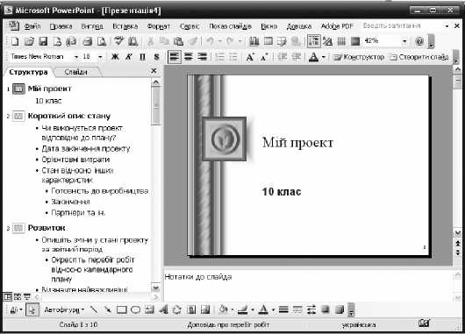

- Шаблони на веб-вузлі. Створення презентації за допомогою шаблона, що знаходиться на веб-вузлі. (Демонстрація за наявності підключення до мережі Інтернет)

- Шаблони на Microsoft.com. Створення презентації на основі додаткових шаблонів Microsoft PowerPoint із бібліотеки шаблонів Microsoft Office. Ці шаблони впорядковані за типами презентацій. (Демонстрація за наявності підключення до мережі Інтернет)
Виконання комплексу вправ для зняття м’язового напруження. (Варіант 3)
Обговорення результатів (по групах, потім колективно)
- Який спосіб створення презентації найбільше сподобався? Чому?
- Який спосіб найкраще дозволяє виявити творчі здібності?
- З якими термінами ви ознайомилися під час вивчення нового матеріалу?
(Відповіді учнів)
Пояснення нових термінів та понять
Область  завдань | Це область у вікні Microsoft Office PowerPoint, яка містить часто використовувані команди, що змінюються залежно від завданнь, над якими працює користувач. Розташування області та невеликі розміри дають змогу використовувати ці команди, не припиняючи роботу з файлами
Шаблон  оформлення | Це файл, що містить стилі презентації, включаючи типи й розміри маркерів і шрифтів, розміри й розташування рамок, параметри оформлення фону, кольорові схеми, зразок слайдів і додатковий зразок заголовків
Конструктор слайдів | Область завдань, у якій можна вибрати шаблон оформлення слайдів, кольорову схему, ефекти анімації, що застосовуються до слайдів

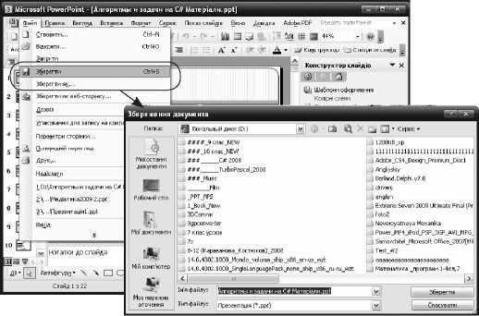
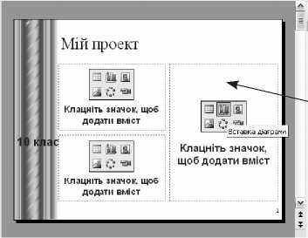
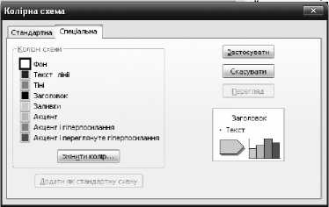

о

Яка на вашу думку різниця між командами Зберегти, Зберегти як...?
- Чому в назві команди одна буква підкреслена?
- Формування вмінь та навичок
Виконання практичної роботи № 1 «Розробка слайдової презентації»
Інструктаж з правил техніки безпеки. Виконання комплексу вправ для зняття зорової втоми (через 10 хв після початку роботи). (Варіант 2)
Інструктивна картка
- Завантажити програму Microsoft PowerPoint 2003.
- Створити презентації, використовуючи команди з Області завдань ^ Створити презентацію:
- нову (порожню) презентацію;
- із шаблону оформлення;
- з Майстра автовмісту...;
- з існуючої презентації... (За вказівкою вчителя)
- Зберегти створені презентації (C:\10A(Б...)\Комп’ютерні презентації Практична робота 1 Презентація 1 (або 2, 3, 4) _Прізвище.ppt).
- Для порожньої презентації використати довільний шаблон оформлення (за наявності підключення до мережі Інтернет — використати Шаблон оформлення з вузла Office Online).
- Зберегти створені презентації у форматі демонстрації (C:\10A(Б...)\Комп’ютерні презентації\Практична робота 1\ Презентація 1 (або 2, 3, 4) _Прізвище.pps).
Питання до захисту (використовуються, якщо учні працюють у парах,групах)
- Які методи створення презентацій вам відомі?
- Як змінити шаблон оформлення презентації?
- Як можна змінити кольорову схему?
- Яка різниця між командами Зберегти та Зберегти як...?
- У яких форматах можна зберегати створену презентацію?
- Поясніть різницю між форматами збереження: Презентація та Демонстрація.
Оцінювання робіт проводиться на наступному уроці.
- підбиття підсумків уроку
УМ. Домашнє завдання
- Опрацювати конспект уроку та відповідний розділ підручника.
- Опрацювати додаток до уроку.
- Розробити структуру навчальної презентації за темами: «Історія України», «Хмельницька область» або за будь-якою іншою навчальною темою з улюбленого предмета, зібрати матеріал.
Додаток до уроку
Вимоги до структури та змісту навчального матеріалу
в презентації
- Стислий виклад матеріалу, максимальна інформативність тексту.
- Використання загальновживаних слів і скорочень.
- Ретельно структурована інформація.
- Наявність коротких та лаконічних заголовків, маркірованих та нумерованих списків.
- Важливу інформацію (висновки, означення, правила тощо) треба подавати великим та виділеним шрифтом і розміщувати в лівому верхньому кутку слайда.
- Другорядну інформацію бажано розміщувати внизу слайда.
- Кожному положенню (ідеї) відвести окремий абзац.
- Головну ідею треба викласти в першому рядку абзацу.
- Використовувати табличні форми подання інформації (діаграми, схеми) для ілюстрації найважливіших фактів. Це дасть змогу подати матеріал компактно й наочно.
- Пояснення треба розміщувати якнайближче до ілюстрацій, із якими вони мають з’являтися на екрані одночасно.
- Інструкції до виконання завдань необхідно ретельно продумати щодо їх чіткості, лаконічності, однозначності.
- Усю текстову інформацію перевіряти на відсутність орфографічних, граматичних і стилістичних помилок.
Продуктивність навчання збільшується, якщо одночасно задіяні зоровий і слуховий канали сприйняття інформації. там, де доцільно, можна використати звуковий супровід для тексту й графічних

